INSTITUTO DISTRITAL DE RECREACIÓN Y DEPORTE
IDRD

INFORME DE SEGUIMIENTO AL CUMPLIMIENTO DE LA LEY 1712 DE 2014 “POR MEDIO DE LA CUAL SE CREA LA LEY DE TRANSPARENCIA Y DEL DERECHO DE ACCESO A LA INFORMACIÓN PÚBLICA NACIONAL Y SE DICTAN OTRAS DISPOSICIONES” CON CORTE AL 17 DE MAYO 2019.

Bogotá D.C., mayo de 2019

INSTITUTO DISTRITAL DE RECREACIÓN Y DEPORTE
IDRD

Director General
Pedro Orlando Molano Pérez

Jefe Oficina de Control Interno (E)
Jairo Antonio Palacios Peña

Funcionarios Oficina de Control Interno
Jhon Alexander Torres
Kelly Johana Serrano

TABLA DE CONTENIDO

PRESENTACIÓN 4
1. OBJETIVO 5
2. ALCANCE DEL SEGUIMIENTO 5
3. CRITERIOS DE SEGUIMIENTO 5
4. RESULTADOS 5
5. RECOMENDACIONES 17

PRESENTACIÓN

La Oficina de Control Interno en cumplimiento de su rol de “Evaluación y Seguimiento” debe desarrollar sus actividades de modo objetivo e independiente y de manera planeada, documentada, organizada, sistemática en el marco del Sistema de Control Interno.

En virtud de lo anterior y dando cumplimiento al Plan Anual de Auditorías y Seguimientos de la entidad para el año 2019, se realizó el primer seguimiento al cumplimiento de la Ley 1712 de 2014 “Por medio de la cual se crea la Ley de transparencia y del derecho de acceso a la información pública nacional y se dictan otras disposiciones”.

El presente informe contiene los resultados del seguimiento en mención donde se incluye sugerencias y observaciones que puedan contribuir al fortalecimiento de la gestión concerniente.

OBJETIVO

Verificar el cumplimiento de las disposiciones establecidas en la Ley 1712 de 2014, su Decreto reglamentario No. 103 de 2015, la Resolución 3564 de 2015 del Ministerio de Tecnologías de la Información y las Comunicaciones.

ALCANCE DEL SEGUIMIENTO

Se efectuó el seguimiento al cumplimiento de la Ley de Transparencia y de Acceso a la Información Pública, para lo cual se procedió a efectuar la verificación de la información publicada en el portal web del Instituto Distrital de Recreación y Deporte www.idrd.gov.co en la sección de transparencia y acceso a la información pública, con corte al 17 de mayo de 2019 y se generó una copia de la información publicada a dicha fecha, como base para el seguimiento.

CRITERIOS DE SEGUIMIENTO

De acuerdo con el objetivo planteado se tuvieron los siguientes criterios:

- Ley 1712 del 06 de marzo de 2014
- Decreto reglamentario 103 del 20 de enero del 2015
- Resolución 3564 de 2015 del Ministerio de la Información y las Comunicaciones
- Página web del IDRD https://www.idrd.gov.co/transparencia-y-acceso-la-informacion-publica

RESULTADOS

De conformidad con los requisitos señalados por la normatividad vigente, se efectuó el seguimiento a la publicación en la página web, derivado de dicha actividad se encontraron observaciones, las cuales se registraron en la matriz anexa al presente documento, a continuación, se relacionan de manera detallada las observaciones relevantes:

  - MECANISMOS DE CONTACTO CON EL SUJETO OBLIGADO

    - Localización física, sucursales o regionales, horarios y días de atención al público

Se observó en la página web del Instituto Distrital de Recreación y Deporte, (https://www.idrd.gov.co/transparencia/atencion-ciudadano/sedes) lo relacionado con la localización física, sucursales o regionales, en la cual se relaciona la dirección y horario de atención:

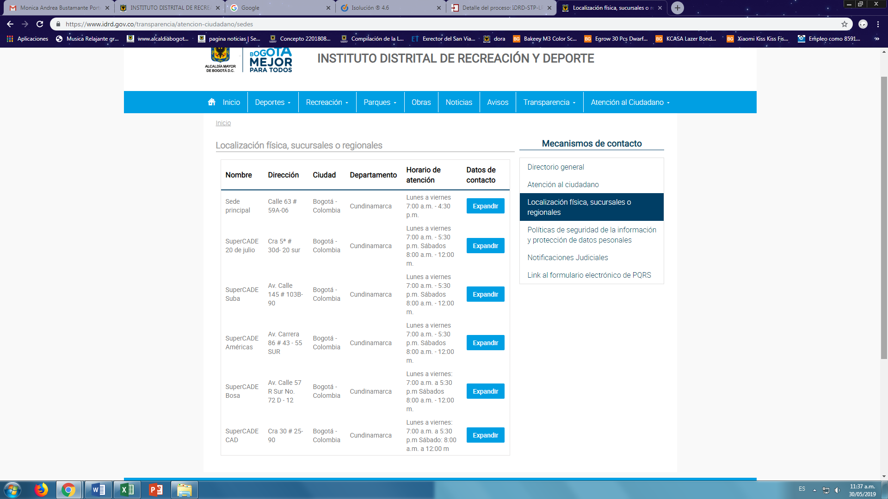
Fuente: https://www.idrd.gov.co/transparencia/atencion-ciudadano/sedes

Sin embargo, en la página citada no se relaciona información respecto de los puntos de atención de los parques y escenarios que son administrados por la entidad, si bien es cierto que dicha información se encuentran en otras páginas de la entidad (https://www.idrd.gov.co/parques/escenarios-idrd - https://www.idrd.gov.co/parques-escala-metropolitana-0), no se observó en la página de sucursales o regionales que exista un link que remita al usuario para proveer información sobre esos escenarios, teniendo en cuenta lo señalado por el artículo 9° de la Ley 1712 de 2014.

  - INFORMACIÓN DE INTERÉS

    - Estudios, investigaciones y otras publicaciones.

Se observó que en lo relacionado con Investigaciones hay publicado un documento denominado “Manual de especificaciones técnicas de diseño y construcción de parques y escenarios públicos de Bogotá DC”, de fecha 01 de enero de 2015, sin que se registren investigaciones o avances de esta fecha en adelante.

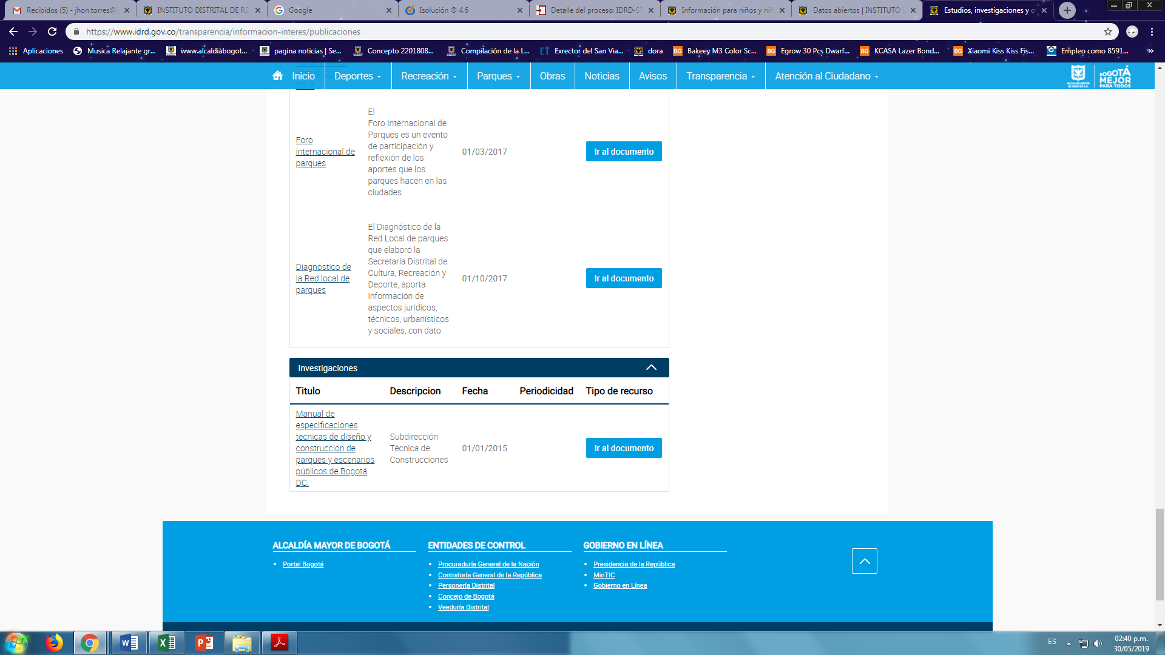
Fuente: https://www.idrd.gov.co/transparencia/informacion-interes/publicaciones

Por otro lado, el ítem de estudios relaciona registros de otros documentos que se han creado en diferentes fechas, sin embargo, en el seguimiento realizado, no se observó la existencia de documentos de vigencia del 2019.

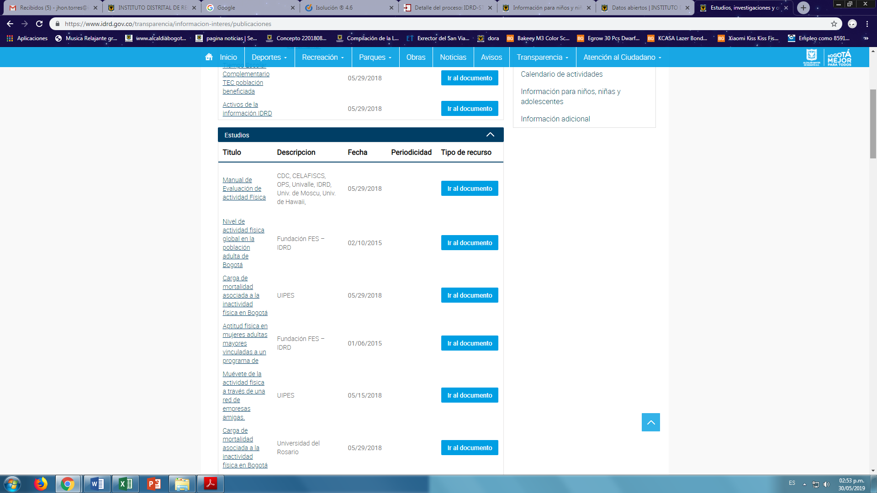
Fuente: https://www.idrd.gov.co/transparencia/informacion-interes/publicaciones

De igual manera se procedió a hacer una verificación de los documentos del Ítem “Estudio”, encontrado las siguientes observaciones a saber:

No | NOMBRE DEL DOCUMENTO | OBSERVACIONES OCI
1 | “Renovación arquitectónica, actualización, operación y mantenimiento del coliseo el Campin, Proceso número IDRD-APP-IP-001-2015” | Al hacer clic en el documento se remite a un link en el sistema electrónico para la contratación pública -SECOP, respecto a un contrato estatal, pero no se muestra el estudio.  https://www.contratos.gov.co/consultas/detalleProceso.do?numConstancia=15-20-855
2 | “La ciclovía un programa de prevención de obesidad y promoción de actividad física” | El link se encuentra “PAGINA NO ENCONTRADA”, puesto que no lleva a la información del documento https://idrd.gov.co/transparencia/informacion-interes/publicacion/estudios/la-ciclovia-programa-prevencion-obesidad-y
3 | “Carga de mortalidad asociada a la inactividad física en Bogotá” | La identificación del nombre del documento es diferente al artículo, puesto que su contenido indica lo siguiente: “Muévete de la actividad física a través de una red de empresas amigas” así mismo este artículo se encuentra referenciado en una publicación del ítem de estudios.
4 | “Diagnóstico de la Red local de parques” | El link http://www.culturarecreacionydeporte.gov.co/parques-bogota indica que se requiere autorización para acceder al documento.
5 | “Foro internacional de parques” | El link se encuentra “PAGINA NO ENCONTRADA”, puesto que no lleva a la información del documento https://www.idrd.gov.co/govimentum/introduccion-y-antecendentes
6 | “Report Card Actividad Física en niños y Adolescentes Colombia 2014” | El nombre del documento es diferente a lo que describe el contenido, puesto que hace mención de: “Epidemiological Transition in Physical Activity and Sedentary Time in Children”
7 | “Logic model of the Recreovía: a community program to promote physical activity in Bogota” | El nombre del documento es diferente a lo que describe el contenido, puesto que hace mención de: “salud y bienestar al ritmo de las comunidades experiencias inspiradoras de américa latina”
8 | “Aptitud física en mujeres adultas mayores vinculadas a un programa de” | El nombre del documento es diferente a lo que describe el contenido, puesto que hace mención de: “Nivel de actividad física global en la población adulta de Bogotá (Colombia). Prevalencia y factores asociados”
Fuente: https://www.idrd.gov.co/transparencia/informacion-interes/publicaciones

    - Convocatorias

Se observó que la información respecto de las convocatorias se circunscribe al proceso de contratación en el ítem “Económica, Empleo y Deportiva”, ahora bien, en algunos casos presentan diferencias entre lo enunciado y su contenido, de igual manera hay casos en que no fue posible acceder a la información puesto que registra error, la relación de las observaciones se describe a continuación:

No | DOCUMENTO | OBSERVACIÓN OCI
1 | IDRD-STRD-LP-004-2019 | El documento del proceso IDRD-STRD-LP-004-2019 corresponde a IDRD-STC-LP-004-2019
2 | IDRD-STRD-LP-003-2019 | El documento del proceso IDRD-STRD-LP-003-2019 corresponde a IDRD-STC-LP-003-2019
3 | IDRD-STRD-LP-002-2019 | El documento del proceso IDRD-STRD-LP-002-2019 corresponde a IDRD-STC-LP-002-2019
4 | IDRD-STC-LP-027-2018 | El proceso IDRD-STC-LP-027-2018 se encuentra duplicado
5 | IDRD-STC-LP-026-2018 | no cuenta con el botón "ir al documento"
6 | IDRD-STC-LP-025-2018 | no cuenta con el botón "ir al documento"
7 | IDRD-STC-LP-021-2018 | no cuenta con el botón "ir al documento"
8 | IDRD-STRD-LP-001-2019 | El documento del proceso no se visualiza y ni se descarga.
9 | IDRD-STP-LP-040-2018 | El documento del proceso no se visualiza y ni se descarga.
10 | IDRD-STP-LP-039-2018 | El documento del proceso no se visualiza y ni se descarga.
11 | IDRD-STRD-LP-038-2018 | El documento del proceso no se visualiza y ni se descarga.
12 | IDRD-STC-LP-020-2018 | El documento del proceso no se visualiza y ni se descarga.
13 | IDRD-STC-LP-034-2018 | El documento del proceso no se visualiza y ni se descarga.
14 | IDRD-STC-LP-033-2018 | El documento del proceso no se visualiza y ni se descarga.
15 | IDRD-STC-LP-036-2018 | El documento del proceso no se visualiza y ni se descarga.
16 | IDRD-STC-LP-037-2018 | El documento del proceso no se visualiza y ni se descarga.
17 | IDRD-STC-LP-035-2018 | El documento del proceso no se visualiza y ni se descarga.
18 | IDRD-SAF-LP-032-2018 | El documento del proceso no se visualiza y ni se descarga.
19 | IDRD-STC-LP-030-2018 | El documento del proceso no se visualiza y ni se descarga.
20 | IDRD-STC-LP-027-2018 | El documento del proceso no se visualiza y ni se descarga.
21 | IDRD-STP-LP-029-2018 | El documento del proceso no se visualiza y ni se descarga.
22 | IDRD-STC-LP-018-2018 | El documento del proceso no se visualiza y ni se descarga.
23 | IDRD-STCC-LP-019-2018 | El documento del proceso no se visualiza y ni se descarga.
24 | IDRD-STC-LP-017-2018 | El documento del proceso no se visualiza y ni se descarga.
25 | IDRD -STP-LP-015-2018 | El documento del proceso no se visualiza y ni se descarga.
26 | IDRD-STP-LP-014-2018 | El documento del proceso no se visualiza y ni se descarga.
27 | IDRD-STP-LP-012 | El documento del proceso no se visualiza y ni se descarga.
28 | IDRD-STP-LP-011 | El documento del proceso no se visualiza y ni se descarga.
29 | IDRD-STP-LP-010 | El documento del proceso no se visualiza y ni se descarga.
30 | IDRD -STP-LP-009-2018 | El documento del proceso no se visualiza y ni se descarga.
31 | IDRD-STRD-LP-006-2018 | El documento del proceso no se visualiza y ni se descarga.
32 | IDRD-STC-LP-003-2018 | El documento del proceso no se visualiza y ni se descarga.
33 | Escuela de Profesores Actividad Física - EPAF | El documento del proceso no se visualiza y ni se descarga.
34 | ¿Quieres ser Guardián de la Ciclovía? | El documento del proceso no se visualiza y ni se descarga.
35 | IDRD -STRD-LP-001-2018 | El documento del proceso no se visualiza y ni se descarga.
36 | IDRD-STRD-LP-008-2018 | El documento del proceso no se visualiza y ni se descarga.
37 | IDRD -STRD-LP-007-2018 | El documento del proceso no se visualiza y ni se descarga.
Fuente: https://www.idrd.gov.co/transparencia/informacion-interes/convocatorias

Adicionalmente, al tratar de entrar por el nombre de la convocatoria, se relaciona la descripción y el requisito, sin embargo, al hacer clic en el link “Ver convocatoria”, se redirecciona a la página inicial del Instituto, mas no a los datos de la convocatoria como se supone debería hacerlo.

CONVOCATORIAS QUE REDIRIGEN A LA PÁGINA DE INICIO DE LA ENTIDAD | OBSERVACIÓN OCI
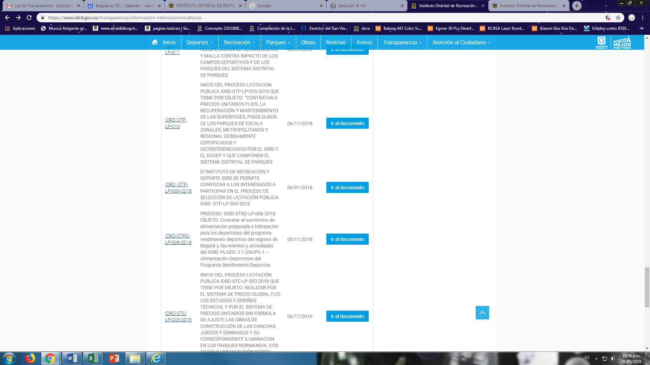 | Caso No. 1: Al hacer click en el nombre de la convocatoria envía a una página que tiene el link “Ver convocatoria” al realizar clic redirige a la página de inicio del Instituto.
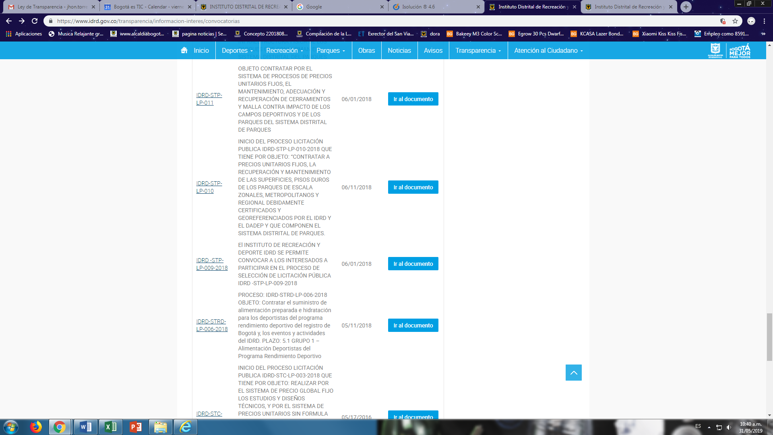 | Caso No. 2: Al hacer click en el nombre de la convocatoria envía a una página que tiene el link “Ver convocatoria” al hacer clic redirige a la página de inicio del Instituto.
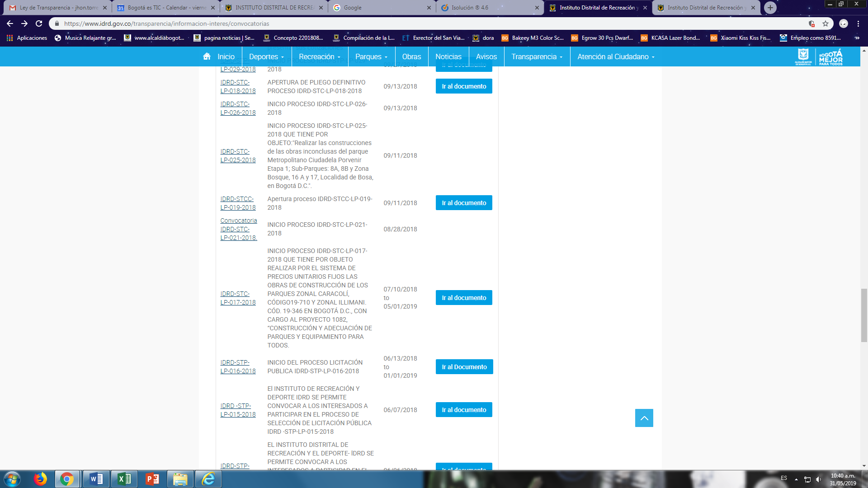 | Caso No. 3: Al hacer click en el nombre de la convocatoria envía a una página que tiene el link “Ver convocatoria” al hacer clic redirige a la página de inicio del Instituto.
Fuente: https://www.idrd.gov.co/transparencia/informacion-interes/convocatorias

    - Glosario

Se observó que en el link (https://www.idrd.gov.co/transparencia/informacion-interes/glosario) se relacionan seis (6) Glosarios, uno por cada subdirección (Subdirección Técnica Parques, Subdirección Técnica de Recreación y Deporte, Subdirección Técnica Construcciones, Subdirección Administrativa y Financiera, Oficina Asesora Jurídica, Apoyo Corporativo), sin embargo, no se observó un glosario de términos de interés general que se amigable con el usuario de la página web.

Glosario STRD | Glosario SAF
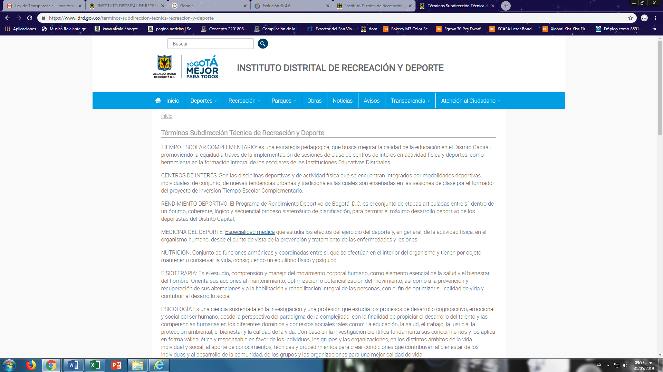 | 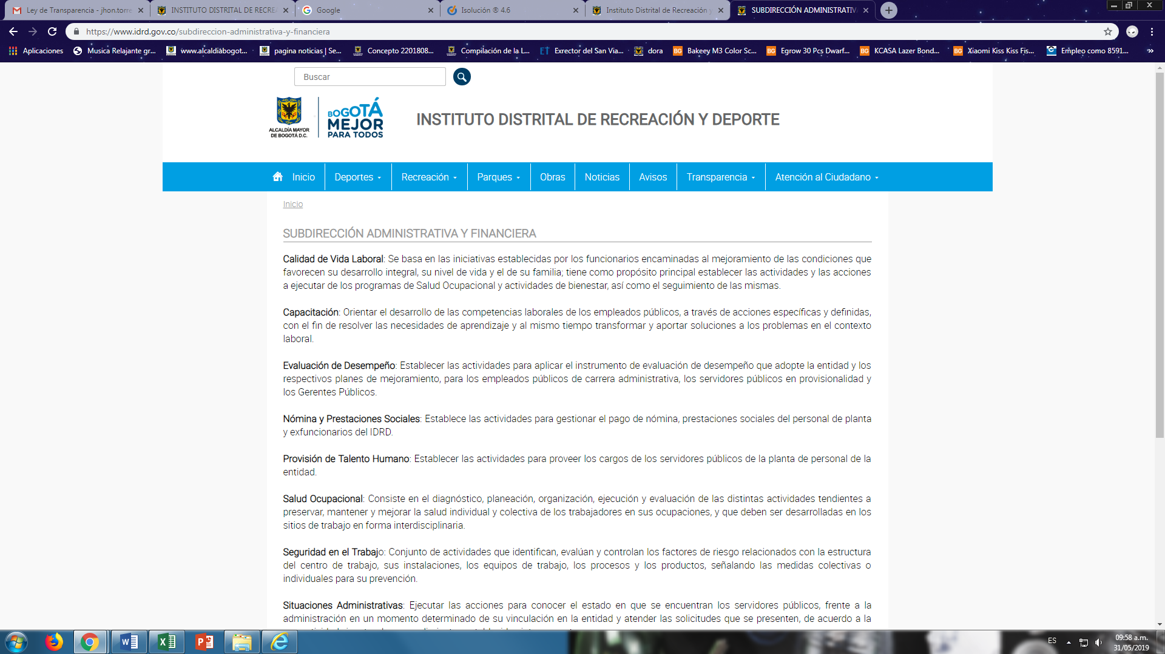
Fuente: https://www.idrd.gov.co/transparencia/informacion-interes/glosario

Por otro lado como se observa en la imagen anterior, los glosarios de las subdirecciones se presentan en estilos diferentes ( letra, negrilla, tamaño de letra)

  - INFORMACIÓN DE INTERÉS

    - Información para niños y jóvenes

Verificada la disponibilidad de la información de las imágenes (Parque de los niños, vacaciones recreativas, mundo mágico, montriaventuras infantiles, ludotecas, celebraciones) se evidenció que, al hacer clic en las imágenes citadas, los links no remiten ver ninguna información, puesto que todos dirigen a una página que indica “página no encontrada”

IMÁGENES DE INFORMACIÓN PARA NIÑOS Y JÓVENES | RESULTADO DE HACER CLIC EN LAS IMÁGENES
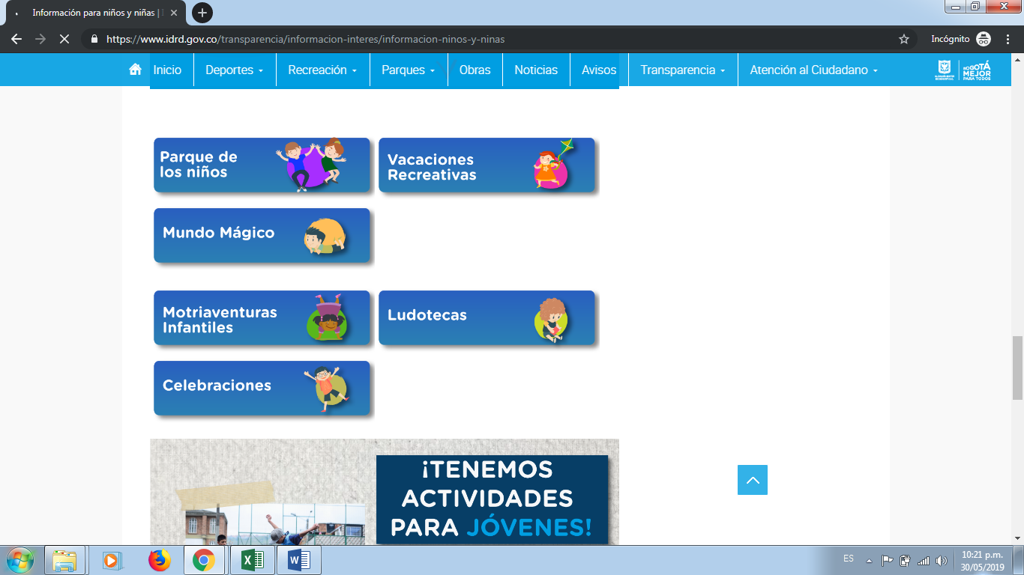 | 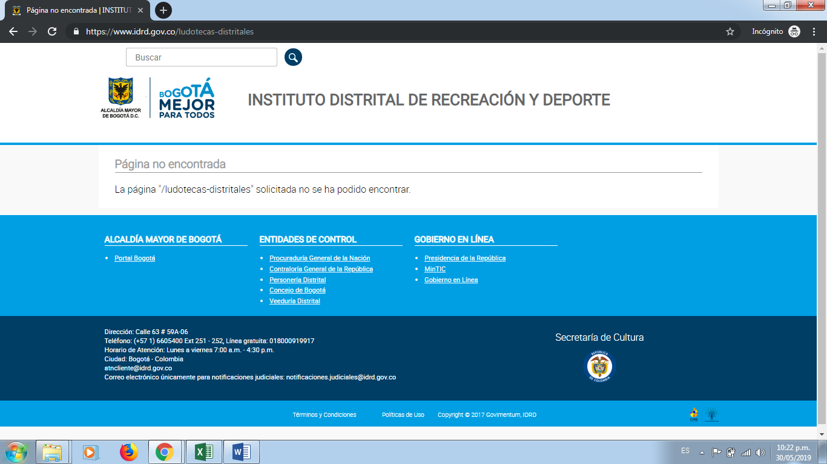
Fuente: https://www.idrd.gov.co/transparencia/informacion-interes/informacion-ninos-y-ninas

    - Organigrama

Verificada la información que obra en la página web del Instituto respecto del organigrama de la entidad, describe la información de las dependencias de la entidad, no obstante, atendiendo a que la estructura orgánica actual establece áreas internas de trabajo se sugiere efectuar la descripción adicional para dichas áreas.

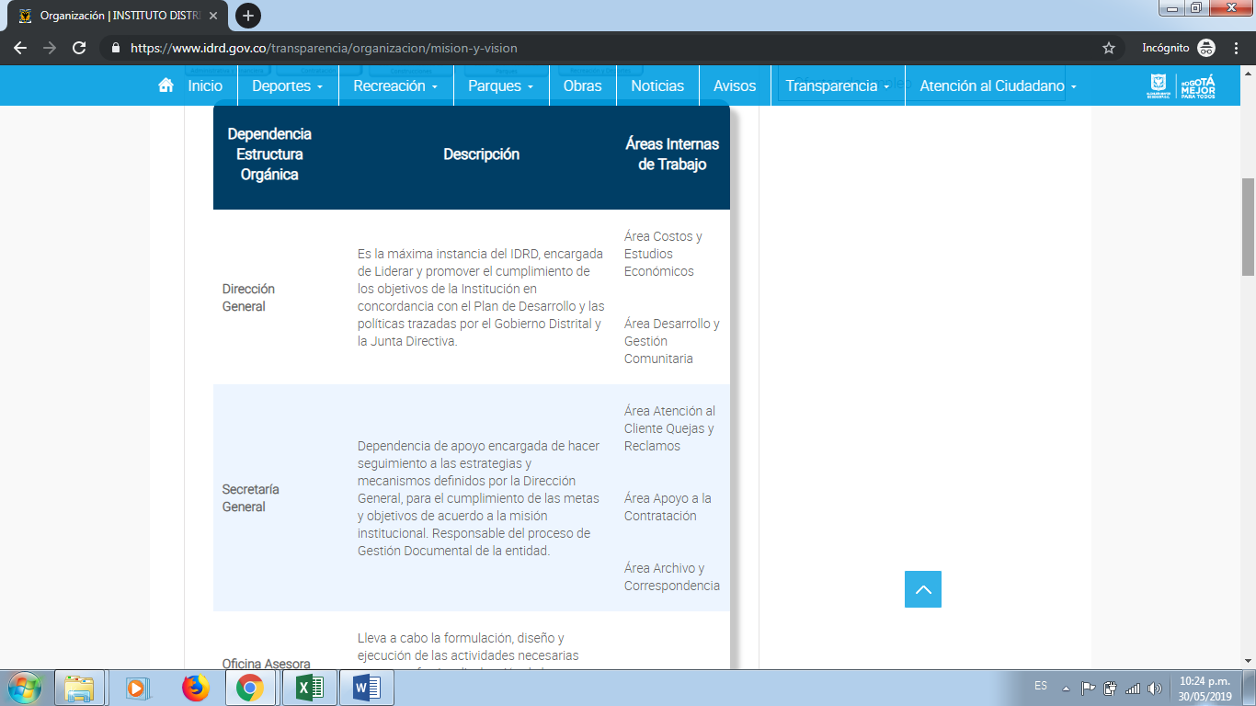
Fuente: https://www.idrd.gov.co/transparencia/organizacion/mision-y-vision

  - ESTRUCTURA ORGÁNICA Y TALENTO HUMANO

    - Directorio de información de servidores públicos y contratistas
Se observó el link del directorio de información de servidores públicos y contratistas publicado en la pagina web del Instituto (https://www.idrd.gov.co/Directorio/reporte) una vez analizados los datos allí relacionados se evidenció que hace falta información relacionada con; el país, el departamento, la ciudad de nacimiento, la experiencia profesional y profesional, tal como se indica en los numerales 2 y 4 del Artículo 5° del Decreto 103 de 2015.

  - PLANEACIÓN

    - Planes estratégicos, sectoriales e institucionales.

Se observó que el ítem 6.1 del Link de transparencia de la página web del instituto, no cuenta con toda la información que se menciona en el Art. 9, literal d), Ley 1712 de 2014

 | PLAN PUBLICADO WEB | OBSERVACIONES OCI
1 | Plan Anual de Adquisiciones | En el link del Plan Anual de Adquisiciones, direcciona a otra link: https://www.idrd.gov.co/transparencia/planeacion/planes/plan-anual-adquisiciones y no descarga el Plan
2 | El Plan de mejoramiento | El Plan de mejoramiento publicado en esta sección se encuentra desactualizado, puesto que se debe redefinir la información contenida en este ítem.
3 | El Plan Anual de Auditoría | El Plan Anual de Auditoría se encuentra desactualizado (vigencia 2018), puesto que se debe redefinir la información contenida en este ítem.
4 | El Plan Estratégico de Tecnologías de la Información y Comunicaciones | El Plan Estratégico de Tecnologías de la Información y Comunicaciones –PETIC 2012-2016 se encuentra desactualizado, no se encuentra lo referente al gobierno en curso.
Fuente: https://www.idrd.gov.co/politicas-lineamientos-y-manuales

    - Plan de gasto público

Una vez revisada la información publicada en el Ítem 6.2 del módulo de transparencia de la página web, está relacionado con la Ley 1474 de 2011 y el Decreto 612 de 2018, no obstante, se observó que no se encuentran registrados en la página web del Instituto, los planes referentes a: Plan Anual de Vacantes, Plan de Previsión de Recursos Humanos, Plan Estratégico de Talento Humano, tal y como se encuentran definidos en los numerales 3, 4, 5 del artículo 1° del Decreto 612 de 2018

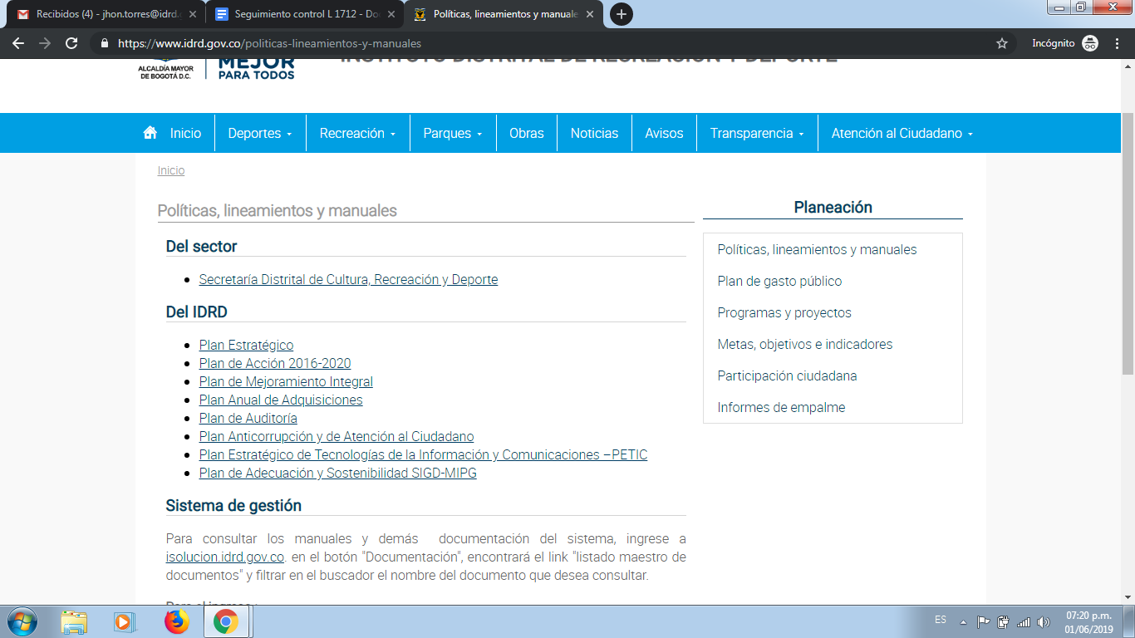
Fuente: https://www.idrd.gov.co/politicas-lineamientos-y-manuales

    - Metas, objetivos e indicadores de gestión y/o desempeño

Una vez revisada la información que se encuentra publicada en la página web del instituto para el ítem de la referencia, no se observó la publicación de los “Planes Operativos” tal como se hacen mencionan el Art. 9, literal d), Ley 1712 de 2014.

  - CONTROL

    - Defensa judicial

Se verificó la información publicada en la página web del Instituto, (https://www.idrd.gov.co/transparencia/control/defensa-judicial/primer-trimestre-informe-defensa-judicial) en cuanto a la defensa judicial, en la cual se encontraron los datos respecto de; el número del proceso, el tipo de proceso y la clase pretensión, sin embargo, no se observó el registro de los datos de “cuantía de la demanda” y el “riesgo de pérdida”, información que se requiere para dar cumplimiento a lo exigido en el Numeral 7.6 del Anexo 1 de la Resolución 3564 de 2015 del Ministerio de las Tecnologías de la Información y las Comunicaciones.

Adicionalmente se observó en la información publicada, se relaciona la “Instancia actual” que daría cumplimiento al requerimiento “b) estado en el que se encuentra”, sin embargo, en la columna “Instancia Actual” se registra un número (1, 2 y 3) sin que se dé una explicación o se defina una convención del significado de este número.

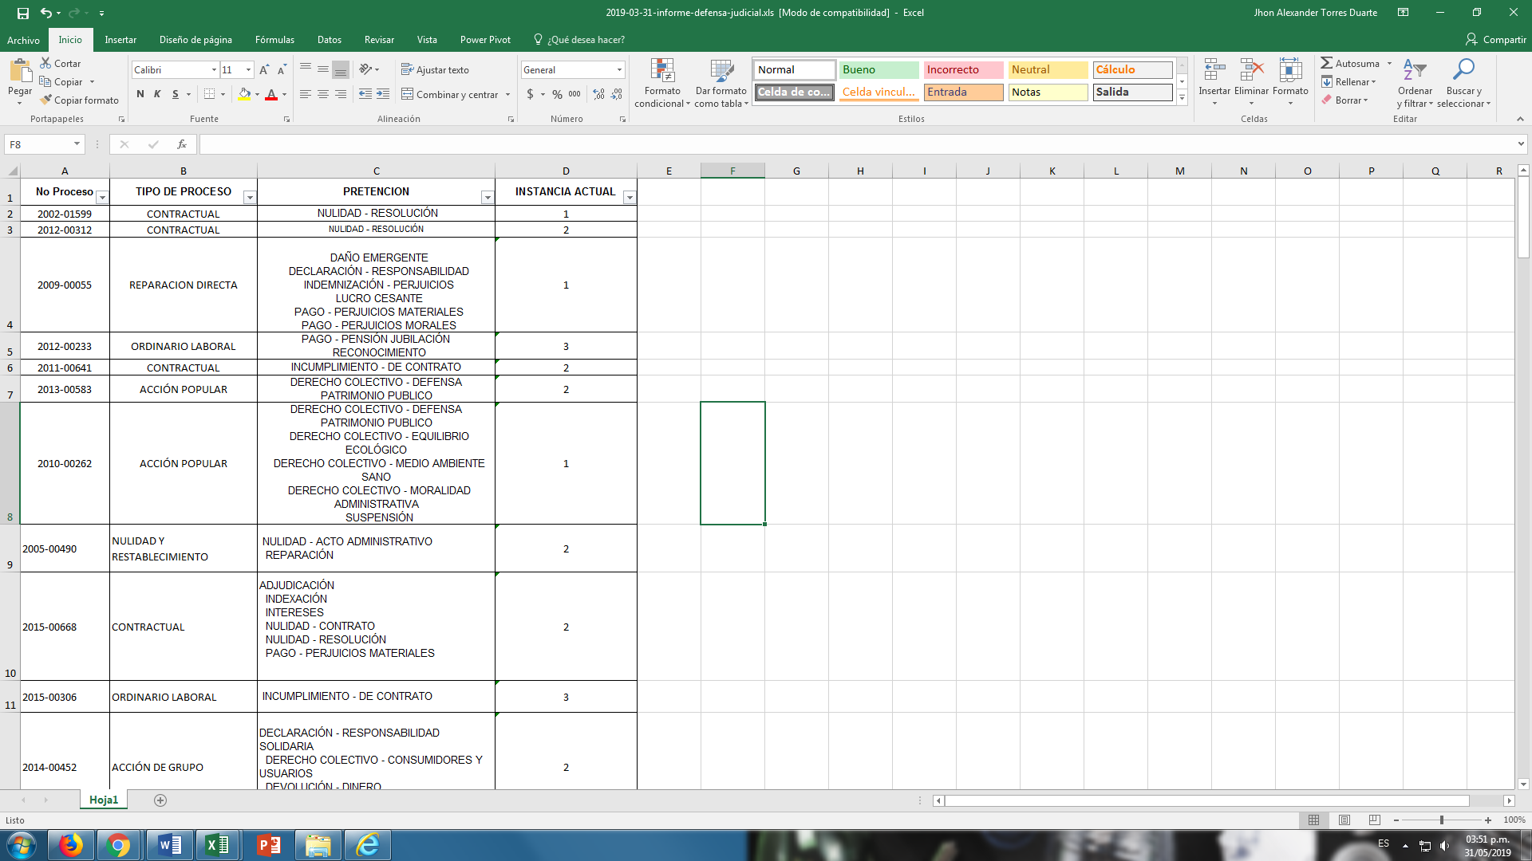
Fuente: https://www.idrd.gov.co/transparencia/control/defensa-judicial/primer-trimestre-informe-defensa-judicial

  - INSTRUMENTOS DE GESTIÓN DE INFORMACIÓN PÚBLICA

    - Registro de Activos de Información

Se observó en la página web del Instituto, que se encuentra publicado el registro de activos de información, sin embargo, se sugiere realizar una revisión sobre la información publicada, toda vez que hay documentos relacionados en las tablas de los registros de información que ya no son gestionados al interior de la entidad.

    - Índice de Información Clasificada y Reservada

Se observó que el link de índice de información clasificada y reservada registrado en la página web del Instituto no relaciona ningún tipo dato relacionado con la temática puesto que la hacer clic en el link arroja una página que indica “Página no encontrada”, de igual manera no se evidenció que se hubiere efectuado la publicación de dicho índice en la página web del Instituto.

Índice de Información Clasificada y Reservada de la página web | Resultado de hacer clic en el link de índice de información clasificada y reservada
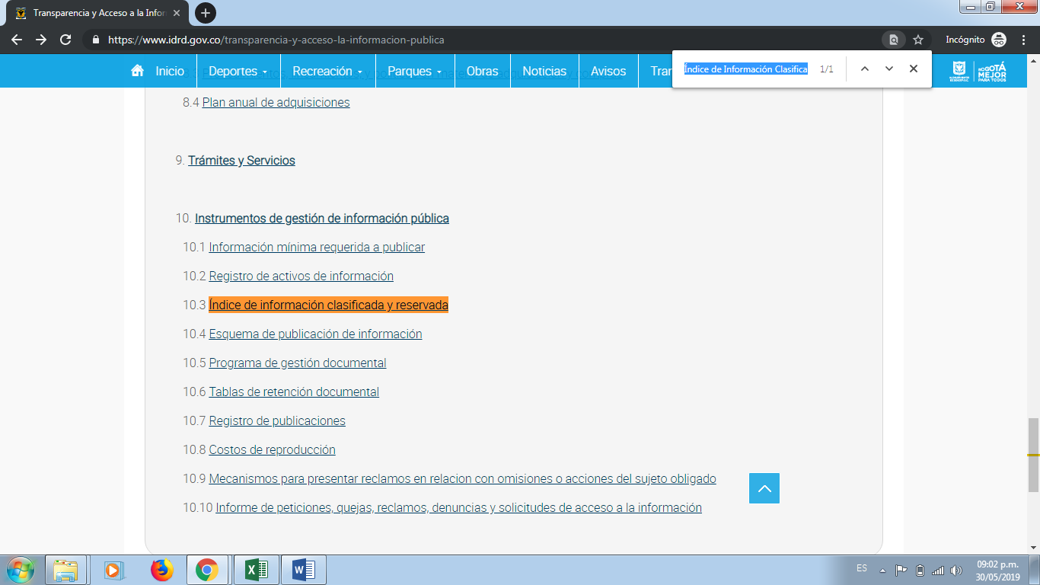 | 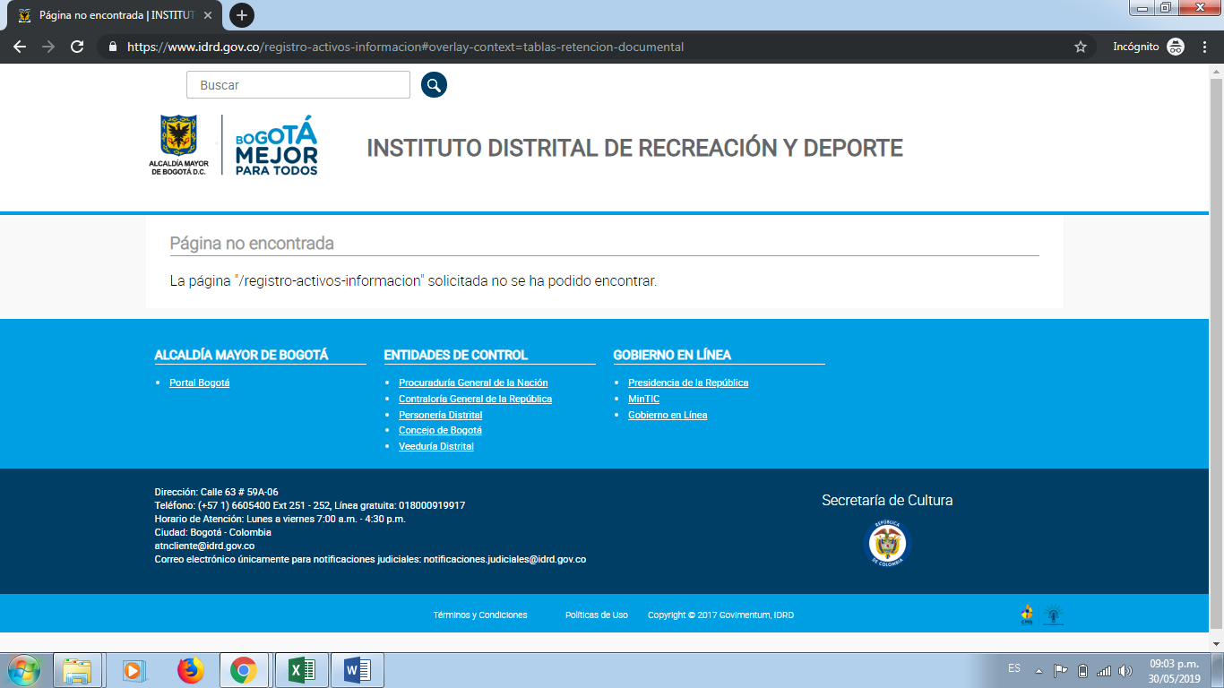
Fuente: https://www.idrd.gov.co/transparencia-y-acceso-la-informacion-publica

    - Costos de reproducción

Se observó en la página web del Instituto la publicación del memorando 20183000153323 (https://www.idrd.gov.co/sitio/idrd/sites/default/files/imagenes/20183000153323_1.pdf) del 26 de febrero de 2018 por medio del cual se ajustaron el valor de las fotocopias para el año 2018, no obstante lo anterior, no se encontró publicada el dato respecto a los valores de los costos de reproducción para la vigencia 2019.

    - Mecanismos para presentar quejas y reclamos en relación con omisiones o acciones del sujeto obligado

Se verificó el link relacionado con los mecanismos para presentar quejas y reclamos, no obstante al intentar acceder al mecanismo establecido por el Instituto para tal efecto se registra un mensaje que indica “Usted no está autorizado para visitar esta página”.

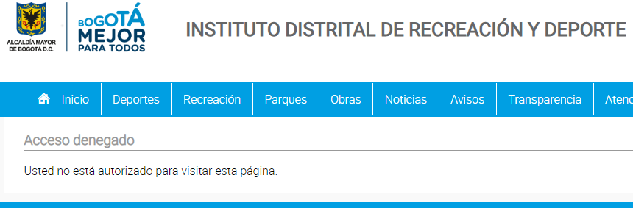
Fuente:https://www.idrd.gov.co/mecanismos-presentar-quejas-y-reclamos-relacion-omisiones-o-acciones-del-sujeto-obligado

RECOMENDACIONES

Ahora bien, de acuerdo con los resultados del seguimiento realizado por esta Oficina, se emiten las siguientes recomendaciones:
5.1 GENERALES

- Es necesario analizar la contextualización de la entidad teniendo presente los usuarios de la página web del IDRD, por lo cual se sugiere realizar una descripción de cada uno de los documentos publicados, tal como lo indica la plantilla y para dar uso pleno del instrumento.

- Revisar la estructura de la información que se registra en el link de transparencia del portal web del Instituto, buscando que se adecue con lo exigido por la normatividad vigente.

5.2 ESPECÍFICOS

- Se sugiere analizar la pertinencia de dejar un link en la página web, que conecte al usuario respecto del punto de atención de los ciudadanos, en lo relacionado con los parques que cuentan con un administrador, toda vez que se convierten también en punto de atención a la ciudadanía.

- Se sugiere verificar si se han realizado estudios e investigaciones que deban ser objeto de publicación en la página web de la entidad, efectuando la comprobación con las áreas misionales y operativas del Instituto, para los períodos correspondientes a las vigencias 2016 a lo transcurrido del 2019.

- Revisar la información publicada en la página web, respecto de las convocatorias, atendiendo a que la información que se publique este disponible y guarde coherencia entre los datos que se registren y los documentos que lo soporten. Así mismo es necesario unificar los criterios de las convocatorias, bien sea de programas y/o ofertas laborales y/o participación de procesos contractuales o todos a la vez.

- Verificar que los links del módulo de información para niños y jóvenes se encuentre activa y sea accesible y amigable para los usuarios de la página web, atendiendo a la naturaleza del público objetivo de este módulo.

- Actualizar los datos registrados en la página web de la entidad relacionados con la información de los servidores públicos y contratistas, respecto de lo requerido por los numerales 2 y 4 del artículo 5° del Decreto 103 de 2015.

- Verificar la información publicada en la página web respecto del cumplimiento de los planes que se señalan en los numerales 3, 4, 5 del artículo 1° del Decreto 612 de 2018.

- Comprobar la publicación en la página web del Instituto, respecto de información relacionada con lo planes operativos, de conformidad con lo señalado en Literal D, del artículo 9° de la Ley 1712 de 2014.

- Revisar la información que se publica en la página web del Instituto respecto de la defensa judicial, para lo cual se sugiere se verifique con los datos que arroja el Sistema de Información de Procesos Judiciales de Bogotá - SIPROJWEB, con lo cual se de cumplimiento con los datos relativos a los procesos judiciales en los términos indicados por el Numeral 7,6 del Anexo 1 de la Resolución 3564 de 2015, proferida por el Ministerio de las Tecnologías de la Información y las Comunicaciones.

- Revisar la disponibilidad y la existencia de la información publicada en el portal web del Instituto, respecto del índice de información clasificada y reservada, buscando que estos se mencionan al usuario.

- Verificar la actualización de la información publicada en la página web, respecto del valor de las fotocopias para lo correspondiente a la vigencia 2019.

- Comprobar la accesibilidad de los mecanismos para presentar quejas y reclamos que se publican en la página web del Instituto, asegurándose que esté disponible para ser utilizados por parte de la ciudadanía en general.

Finalmente, las observaciones que fueron presentadas en este informe, serán objeto de seguimiento por parte de la OCI para la vigencia 2019, por lo que se recomienda realizar los ajustes pertinentes en la página web, documentar las oportunidades de mejora o acciones correctivas a que haya lugar en el marco del sistema de gestión de calidad.
Cordialmente,
JAIRO ANTONIO PALACIOS PEÑA
Jefe Oficina Control Interno (E)

Proyectó: Jhon Alexander Torres - Kelly Johanna Serrano - OCI

Este documento (para efecto de publicación) es una copia del original, el cual reposa en la Oficina de Control Interno y obra con las firmas correspondientes; puede ser solicitado en la Oficina de Control Interno del IDRD.
ORFEO – Rad 347583 del 31/05/2019

Decreto 648 de 2017 “Por el cual se modifica y adiciona el Decreto 1083 de 2015, Reglamentario Único del Sector de la Función Pública”, artículo 17.
Artículo 9°. Información mínima obligatoria respecto a la estructura del sujeto obligado. Todo sujeto obligado deberá publicar la siguiente información mínima obligatoria de manera proactiva en los sistemas de información del Estado o herramientas que lo sustituyan: a) La descripción de su estructura orgánica, funciones y deberes, la ubicación de sus sedes y áreas, divisiones o departamentos, y sus horas de atención al público (Subrayado y resaltado por la OCI)
Artículo 5°. Directorio de Información de servidores públicos, empleados y contratistas. Para efectos del cumplimiento de lo establecido en los literales c) y e) y en el parágrafo 2° del artículo 9° de la Ley 1712 de 2014, los sujetos obligados, de conformidad con las condiciones establecidas en el artículo 5° de la citada Ley, deben publicar de forma proactiva un Directorio de sus servidores públicos, empleados, y personas naturales vinculadas mediante contrato de prestación de servicios, que contenga por lo menos la siguiente información: (1) Nombres y apellidos completos. (2) País, Departamento y Ciudad de nacimiento. (3) Formación académica. (4) Experiencia laboral y profesional.
ARTÍCULO 9o. INFORMACIÓN MÍNIMA OBLIGATORIA RESPECTO A LA ESTRUCTURA DEL SUJETO OBLIGADO. Todo sujeto obligado deberá publicar la siguiente información mínima obligatoria de manera proactiva en los sistemas de información del Estado o herramientas que lo sustituyan: (…) d) Todas las normas generales y reglamentarias, políticas, lineamientos o manuales, las metas y objetivos de las unidades administrativas de conformidad con sus programas operativos y los resultados de las auditorías al ejercicio presupuestal e indicadores de desempeño. ( Subrayado y resaltado por la OCI)
Integración de los planes institucionales y estratégicos al Plan de Acción. Las entidades del Estado, de acuerdo con el ámbito de aplicación del Modelo Integrado de Planeación y Gestión, al Plan de Acción de que trata el artículo 74 de la Ley 1474 de 2011, deberán integrar los planes institucionales y estratégicos que se relacionan a continuación y publicarlo, en su respectiva página web, a más tardar el 31 de enero de cada año: (…) 3. Plan Anual de Vacantes 4. Plan de Previsión de Recursos Humanos 5. Plan Estratégico de Talento Humano
Defensa Judicial, los sujetos obligados deben publicar, trimestralmente un informe sobre las demandas contra el sujeto obligado, incluyendo: - Número de demandas. - Estado en que se encuentra. - Pretensión o cuantía de la demanda. - Riesgo de pérdida

